ЭТО СЧАСТЬЕ – ПУТЬ ДОМОЙ !!!
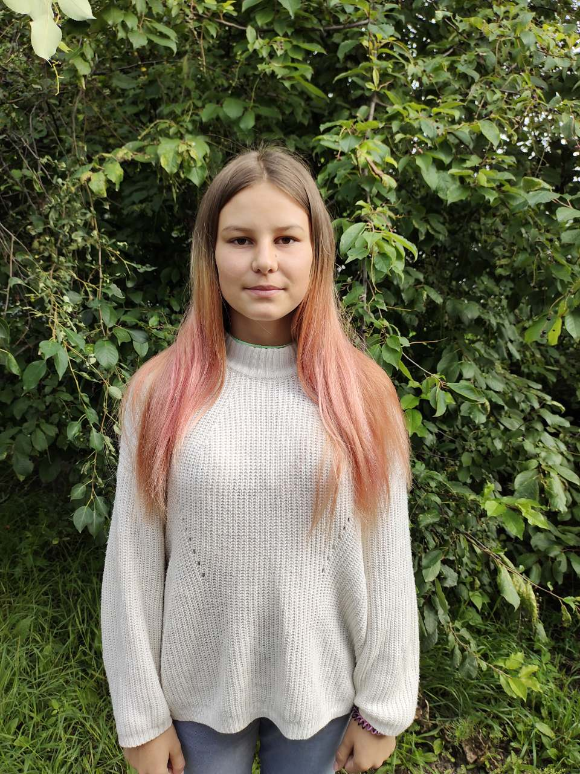

Марина родилась в 2005 году.
Жизнерадостная, дружелюбная, добрая, легко адаптируется в коллективе, проявляет интерес к творчеству.
Желает обрести семью, имеет пять сестер.

По вопросам приема детей в семью необходимо обратиться в отдел опеки и попечительства администрации муниципального района «Карымский район» по адресу:
пгт. Карымское, ул. Верхняя, д.35

ЭТО СЧАСТЬЕ – ПУТЬ ДОМОЙ !!!

Елена родилась в 2005 году.
Коммуникабельная, добрая, имеет богатое воображение, любит мечтать, петь и танцевать. Желает обрести семью, имеет пять сестер.

По вопросам приема детей в семью необходимо обратиться в отдел опеки и попечительства администрации муниципального района «Карымский район» по адресу:
пгт. Карымское, ул. Верхняя, д.35

ЭТО СЧАСТЬЕ – ПУТЬ ДОМОЙ !!!
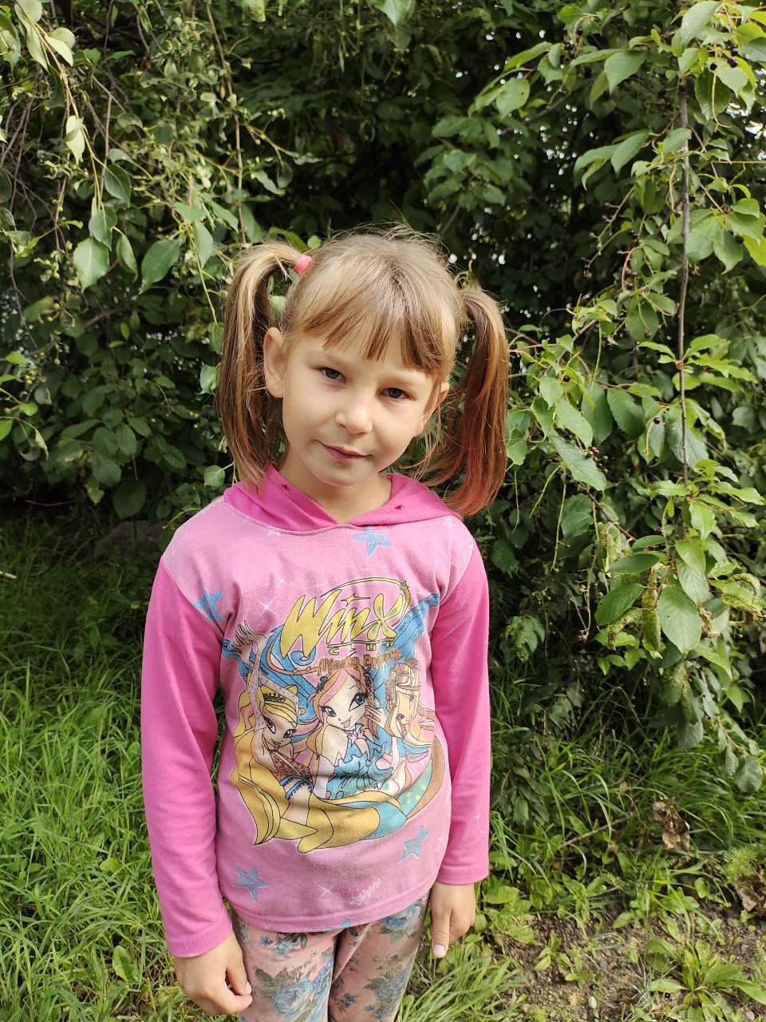

Евгения родилась в 2012 году.
Активная, доброжелательная, с уважением относится к окружающим, увлекается конструированием и лепкой поделок.
Желает обрести семью, имеет пять сестер.

По вопросам приема детей в семью необходимо обратиться в отдел опеки и попечительства администрации муниципального района «Карымский район» по адресу:
пгт. Карымское, ул. Верхняя, д.35

ЭТО СЧАСТЬЕ – ПУТЬ ДОМОЙ !!!
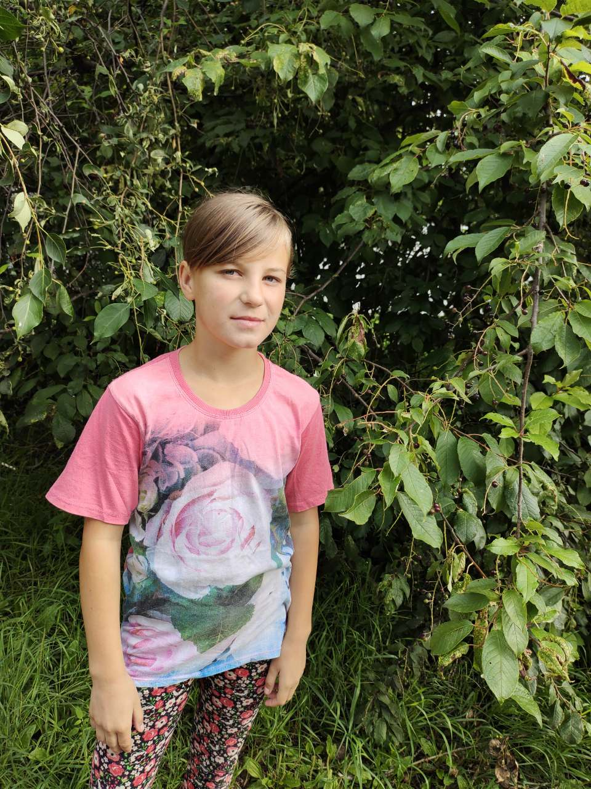

Галина родилась в 2009 году.
Общительная, доброжелательная, аккуратная, активно принимает участие в творческих и культурных мероприятиях, любить петь и танцевать, проявляет старание в учебе. Желает обрести семью, имеет пять сестер.

По вопросам приема детей в семью необходимо обратиться в отдел опеки и попечительства администрации муниципального района «Карымский район» по адресу:
пгт. Карымское, ул. Верхняя, д.35

ЭТО СЧАСТЬЕ – ПУТЬ ДОМОЙ !!!
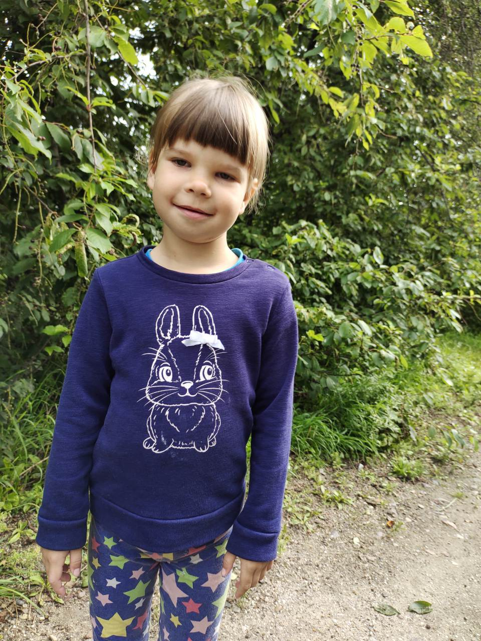

Василиса родилась в 2015 году.
Общительная, коммуникабельная, спокойная, имеет лидерские качества, увлекается рисованием и лепкой. Желает обрести семью, имеет пять сестер.

По вопросам приема детей в семью необходимо обратиться в отдел опеки и попечительства администрации муниципального района «Карымский район» по адресу:
пгт. Карымское, ул. Верхняя, д.35

ЭТО СЧАСТЬЕ – ПУТЬ ДОМОЙ !!!
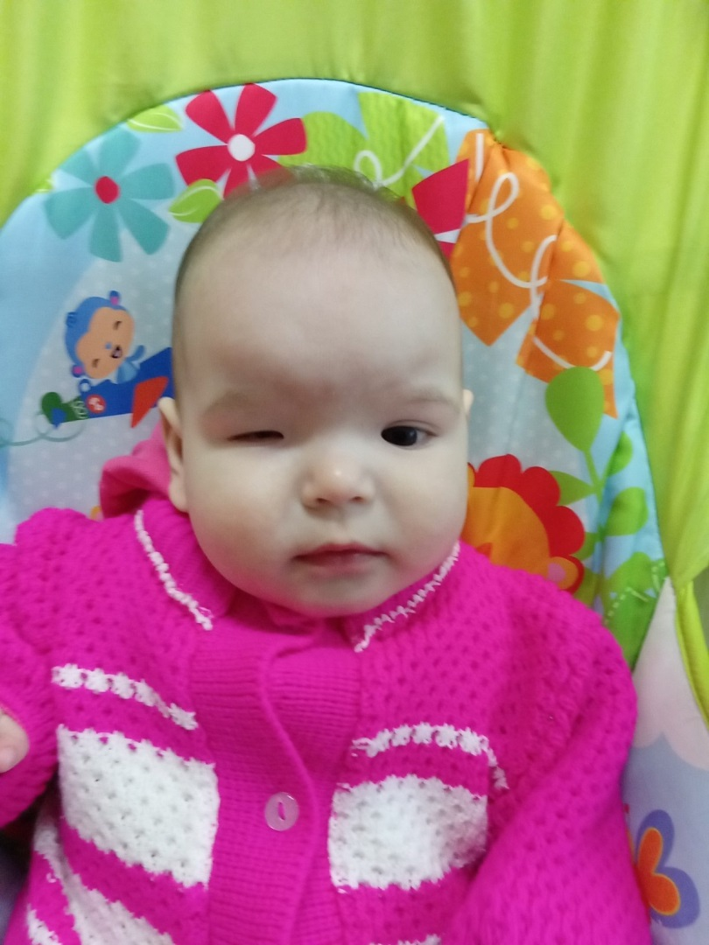

Маргарита родилась в 2021 году.
Активная, подвижная, проявляет яркие эмоциональные реакции, на обращения реагирует улыбкой. Желает обрести семью, имеет пять сестер.

По вопросам приема детей в семью необходимо обратиться в отдел опеки и попечительства администрации муниципального района «Карымский район» по адресу:
пгт. Карымское, ул. Верхняя, д.35

